باسمه تعالی



دانشگاه صنعتی اصفهان

دانشکده ریاضی

تکلیف شماره یک درس آمار مهندسی پیشرفته

تهیه کننده:

وحید عرب نصرآبادی(9403364)

استاد راهنما:

خانم دکتر ریخته­گران

ایران کشوری با اقلیم خشک و نیمه خشک است به گونه­ای که متوسط بارش سالانه­ی آن حدود یک سوم متوسط بارش سالانه­ی جهان است. ویژگی عمده­ی این مناطق، ریزش­های جوّی با شدّت­های بالاست. این مشخصه­ها از نظر هیدرواقلیمی باعث شکل­گیری رژیم بارشی شده که نوسان­های زیاد مقدار بارندگی، ریزش رگبارهای شدید با زمان تداوم کوتاه، از مهمترین شناسه های آن به حساب می آید. (رحیمی و همکاران، 1389)

تعریف پارامترهایی که مورد تحلیل قرار گرفته­اند:

1. سال خشک و تر: به ترتیب به سال­های با بارش کمتر و بیشتر از میانگین دراز مدت گفته می­شود.

2. دوره خشک و تر: مدت زمان پیوسته­ای که سال خشک و سال تر ادامه یافته است.

3. تغییر اقلیم: پدیده­ای که در سال­های اخیر مورد توجه قرار گرفته و به طور کلی تحلیل­ها و پیش­بینی­ها را متحول و پیچیده نموده است.

4. الگوی کشت: گیاهانی که می­توانند در یک ناحیه کشت شوند (باتوجه به بارش، دما و...).

در این تکلیف داده­های بارش سالیانه دو شهر اصفهان و شهرکرد در مدت 54 سال مورد مقایسه قرار گرفته­اند:

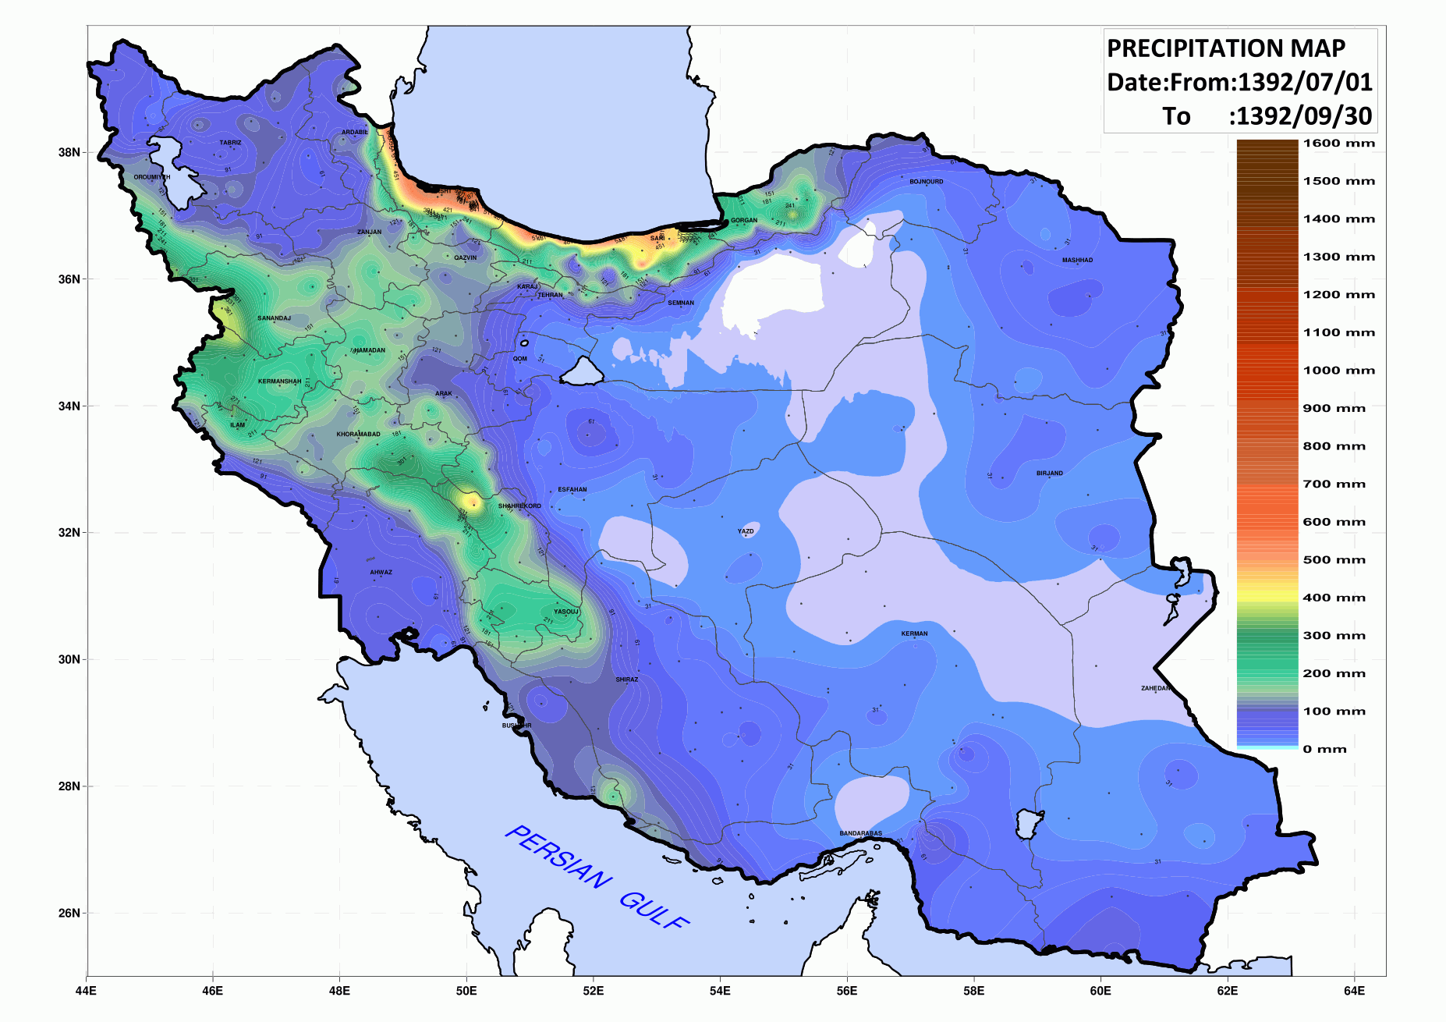

شکل 1- نقشه توزیع بارش ایران

تحلیل داده­های شهرکرد:

شهرکرد با ارتفاع 2060 متر از سطح دریا، مرتفع­ترین مرکز استان ایران است.

با توجه به جدول ذیل تک تک متغیرها را مورد تحلیل قرار می­دهیم:

1. میانگین: میانگین بارش حاصل شده از 54 سال داده عدد 325.4 را نمایش می­دهد. میانگین بارش در ایران حدود 250 میلی­متر است که اگر بخواهیم تحلیلی واقعی داشته باشیم باید در محاسبه میانگین بارش کشور نواحی شمالی را حذف نماییم که در این صورت به عدد 170 میلی­متر خواهیم رسید. با این اوصاف میزان بارش در شهرکرد نسبت به اقصا نقاط کشور از شرایط مطلوبی برخوردار می­باشد اما میانگین جهانی بارش عدد 800 میلی­متر می­باشد که با این شاخص این شهر در یک ناحیه خشک از جهان واقع شده است.

تذکر: استفاده از داده­های یک ایستگاه برای تحلیل اوضاع آبی یک منطقه اصلاً کار معقولی نیست زیرا مساحت یک ایستگاه در مقایسه با یک شهر و یا ناحیه قابل قیاس نمی­باشد و بایستی از روش­های منطقه­ای کردن داده­های بارش استفاده نمود که البته در راستای اهداف این درس نمی­باشد.

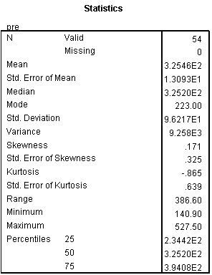

2. مد (نما): در داده­های بارش شهرکرد عدد 223 مد می­باشد که البته داشتن نما در داده­های بارش نادر بوده و بنظر نمی­رسد بتوان نتیجه­ای از این شاخص بدست آورد.

3. دامنه: عدد دامنه 386.6 شده است که این عدد با توجه به مقدار بارش عدد بزرگی است اما علت اصلی چنین دامنه­ای، وجود داده­های پرت (بارش­های نادر) می­باشد و نمی­تواند مرجع قضاوت قرار گیرد.

4. انحراف از معیار (جذر واریانس): مقدار این پارامتر آماری عدد 96.21 شده است که به نظر می­رسد با توجه به عدد دامنه و توالی­های خشک­سالی­ها و ترسالی­ها عدد معقولی باشد و همچنین می­تواند ادعای مطرح شده در مورد 3 را تایید نماید.

5. حداقل و حداکثر: این اعداد می­توانند متخصصین منابع آب را در مواجهه با خشکسالی­های محتمل بسیار شدید و یا پتانسیل ایجاد روناب و به تبع آن پتانسیل ایجاد سیلاب یاری رساند همچنین در صورت وجود داده پرت این مقادیر بسیار با میانگین اختلاف دارند.

نکته: همان­طور که در ابتدای بحث مطرح شد اطلاعات ما در این مسئله بسیار محدود است زیرا برای بررسی پتانسیل تخریب بایستی نمودار شدت زمان و... هر بارش را نیز داشته باشیم. به عنوان مثال ممکن است در سالی که حداقل بارش یعنی 140.9 میلی­متر بارش داشته­ایم سیلاب شدیدی رخ داده باشد اما در سالی که حداکثر بارش را داشته­ایم هیچ سیلابی رخ نداده باشد.

6. چارک­ها: طبق اطلاعات این قسمت 25% بارش­ها کمتر از 234 میلی­متر، 75% بارش­ها کمتر از 394 میلی­متر و 50% بارش­ها کمتر از 325 میلی­متر بوده است که با نگاهی دوباره به میانگین بارش کشور و از لحاظ پتانسیل کشاورزی شهر کرد از شرایط مناسبی برخوردار می­باشد. اگر با دقت بیشتری به مقادیر چارک­ها نگریسته شود عدد 325 به 394 نزدیک­تر است نسبت به 234 و این یعنی اینکه بارش­های با مقدار بیش از 325 تا 394 توانسته­اند یک چهارم داده­ها را تشکیل دهند و در نتیجه می­توان گفت ترسالی پدیده غالب­تر در شهرکرد بوده است.

7. معیار چولگی skewness : عدد این معیار 0.171 شده است که یعنی توزیع داده­ها کمی چوله به راست می­باشد. البته با توجه به این مسئله که میانگین بزرگ­تر از میانه و آن هم بزرگ­تر از مد می­باشد می­شود به چوله به راست بودن توزیع پی برد. اما باید توجه نمود که عدد چولگی به صفر نزدیک بوده (نسبت به حالت کلی توزیع داده­های بارش) و این مسئله نزدیکی داده­ها به حالت نرمال را نمایش می­دهد.

8. ضریب برجستگی kurtosis : ضریب برجستگی داده­ها عدد 0.865- می­باشد که یعنی توزیع داده­های بارش پخ­تر از حالت نرمال است.

جدول اطلاعات توصیفی:

برای بدست آوردن این جدول ابتدا دامنه تغییرات را به تعداد طبقاتی که می­تواند نمایانگر شرایط توزیع بارش باشد تقسیم می­نماییم که به نظر می­رسد عدد 10 معقول باشد.



پس فاصله طبقات عدد 39 انتخاب می­شود.

جدول حاصل به صورت ذیل می­باشد:

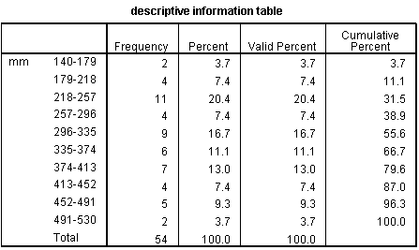

بیش­ترین میزان فراوانی مربوط به طبقه سوم با فراوانی 11 می­باشد که شاید بتوان گفت احتمال وقوع بارش در این بازه بیش از دیگر بازه­هاست اما اگر با دقت بیشتری به داده­ها نگریسته شود حدود 38.9% داده­ها در طبقات زیر طبقه­ای که میانگین قرار گرفته وجود دارند پس داده­های بارش بیشتر به سمت بالای میانگین تمایل دارند و این یعنی وضعیت بارش در این 54 سال نسبتاً مناسب بوده، البته با این نگاه که داشتن سال­های خشک (با بارش کمتر از میانگین) یک پدیده طبیعی است.

نمودارها:

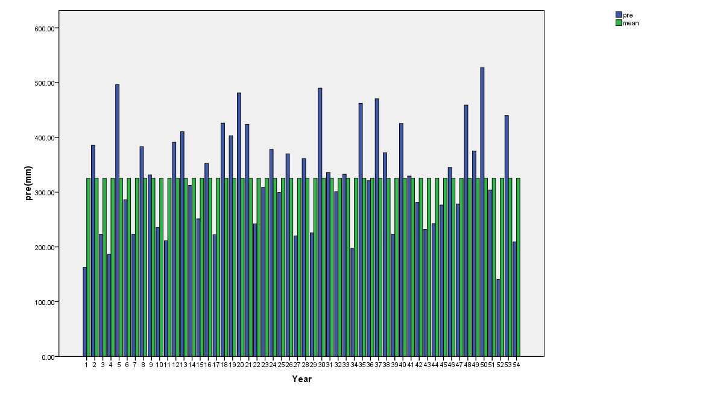

هر چند بارش یک متغیر کمی پیوسته است اما اگر از دریچه سال به آن نگاه شود می­توان به صورت کمی گسسته مورد بررسی قرار گیرد. نمودار فوق نموداری است که اکثر ایستگاه­های هواشناسی برای خلاصه سازی داده­های بارش از آن استفاده می­نمایند. با این نمودار می­توان بارش هر سال را با سال­های قبل و بعد مقایسه نمود و همچنین با مقایسه با میانگین بلند مدت بارش مشخص کرد که سال مورد نظر سال خشک آبی بوده و یا سال تر، مثلا اگر چند سال پشت سر هم با خشک­سالی روبرو باشیم و در نتیجه برداشت از منابع آب زیرزمینی افزایش یافته باشد باید منتظر پدیده نشست اراضی بود و باید تمهیدات لازم در نظر گرفته شود.

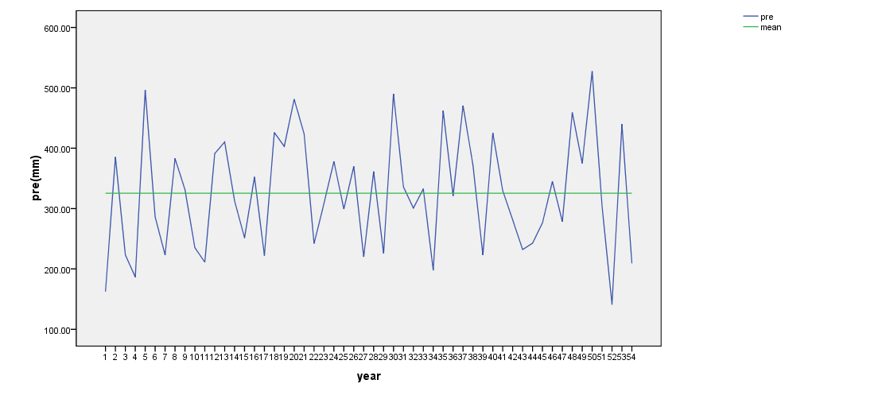

با نگاه به نمودار فوق علاوه بر مواردی که ذکر شد می­توان طول دوره­های خشک و تر را به خوبی مشاهده نمود. مثلا در بین سال­ 32ام تا 35ام شاهد دوخشکسالی پیاپی بوده­ایم. نکته حائز اهمیت دیگر افزایش اختلاف بارش حداقل و حداکثر در سال­های اخیر و کوچک شدن فواصل زمانی خشکسالی و ترسالی است که می­تواند نمایانگر اثرات تغییر اقلیم (climate change) در کره زمین باشد. چندین تحلیل دیگر از این نمودار با کاربردهای بسیار متنوع قابل استنتاج می­باشد.

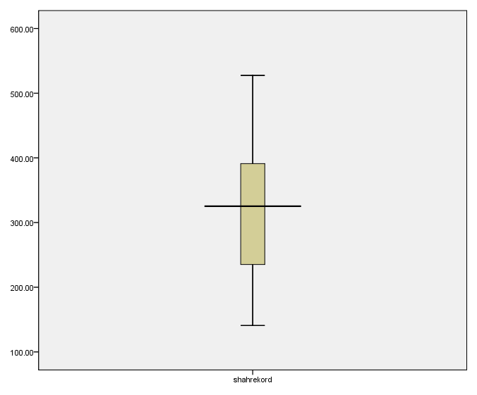

نمودار فوق نمودار جعبه­ای (box-plot) نام دارد و یکی از مهمترین نمودارها در تحلیل­های آماری است. همان­طور که مشهود است طول قسمتی که داده­ها قبل از چارک اول هستند کمتر از قسمتی است که داده­ها بعد از چارک سوم هستند پس شیب نمودار توزیع فراوانی در ابتدا بیش از انتها است و این می­تواند دلیلی بر چوله به راست بودن توزیع باشد. اما مسئله حائز اهمیت دیگر نزدیکی میانه به چارک سوم می­باشد (کوچک­تر بودن نیمه دوم مستطیل) که این یعنی مقادیری که در این قسمت قرار گرفته­اند با فراوانی زیاد توانسته­اند 25% این قسمت را تشکیل دهند و این یعنی اینکه وضعیت بارش در شهرکرد نسبتاً در شرایط مطلوبی به سر می­برد.

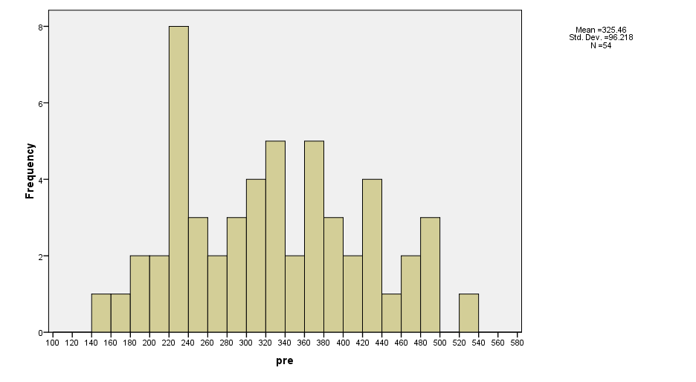

از دیگر نمودارهای مهم هیستوگرام می­باشد. در این نمودار می­توان فراوانی وقوع بارش را در بازه­های متفاوت مشاهده نمود. بخشی از تحلیل این نمودار با تحلیل قسمت جدول اطلاعات توصیفی مشترک است و از تکرار توضیحات پرهیز می­شود. اما ایرادی که به این نمودار درباره مورد بارش وارد است در نظر نگرفتن توزیع زمانی رخداد بارش­هاست، یعنی مثلاً ممکن است تکرار بارش در یک طبقه در چند سال متوالی باشد و یا اینکه این تکرار در 54 سال پخش باشد. پس با توجه به نمودارهای قبل می­توان تحلیل بهتر و جامع­تری نسبت به وقایع داشت و نباید پدیده تغییر اقلیم که عمر خیلی طولانی ندارد را در توزیع بارش­ها نادیده گرفت.

تحلیل داده­های شهر اصفهان:

ارتفاع اصفهان از سطح دریا به طور متوسط 1570 متر می­باشد.

با توجه به جدول ذیل تک تک متغیرها را مورد تحلیل قرار می­دهیم:

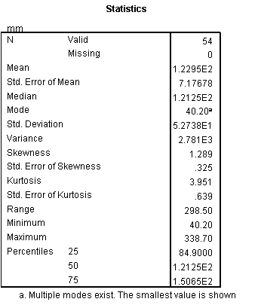

1. میانگین: میانگین بارش حاصل شده از 54 سال داده عدد 122.95 را نمایش می­دهد. میانگین بارش در ایران حدود 250 میلی­متر است که اگر بخواهیم تحلیلی واقعی داشته باشیم باید در محاسبه میانگین بارش کشور نواحی شمالی را حذف نماییم که در این صورت به عدد 170 میلی­متر خواهیم رسید. حتی با این اوصاف هم میزان بارش در اصفهان نسبت به اقصا نقاط کشور شرایط مطلوبی نداشته و با توجه به میانگین جهانی بارش که عدد 800 میلی­متر می­باشد اصفهان در ناحیه نیمه بیابانی تا بیابانی قرار گرفته است. (برای بررسی این مدعا می­توان به شاخص­های اقلیمی مراجعه نمود)

تذکر: استفاده از داده­های یک ایستگاه برای تحلیل اوضاع آبی یک منطقه اصلاً کار معقولی نیست زیرا مساحت یک ایستگاه در مقایسه با یک شهر و یا ناحیه قابل قیاس نمی­باشد و بایستی از روش­های منطقه­ای کردن داده­های بارش استفاده نمود. نکته دیگر توجه به این مسئله است که داده­های فوق مربوط به شهر اصفهان است و استان اصفهان جزء استان­هایی است که از اقلیم کویری در شرق تا اقلیم کوهستانی در غرب برخوردار می­باشد.

2. مد (نما): با توجه به اینکه بارش یک پدیده طبیعی وابسته به ده­ها متغیر است همانطور که درباره شهرکرد توضیح داده شد داشتن مد بسیار نادر بوده و البته کمکی هم به تحلیل وضعیت بارش منطقه نمی­نماید.

3. دامنه: عدد دامنه 298.5 شده است که این عدد با توجه به مقدار میانگین بارش عدد بزرگی است. اگر بخواهیم علل این دامنه را بررسی بنماییم باید گفت علت اصلی داده­های پرت می­باشد اما نکته مهم دیگر بیابانی بودن اصفهان است و می­دانیم در مناطق بیابانی در برخی از سال­ها با بارش­های بسیار کم و برخی از سال­ها با بارش­های بسیار شدید روبرو هستیم.

4. انحراف از معیار (جذر واریانس): مقدار این پارامتر آماری عدد 52.73 می­باشد که به نظر می­رسد با توجه به عدد دامنه و توالی­های خشک­سالی­ها و ترسالی­ها عدد معقولی باشد و همچنین می­تواند ادعای مطرح شده در مورد 3 را تایید نماید.

5. حداقل و حداکثر: این اعداد می­توانند متخصصین منابع آب را در مواجهه با خشکسالی­های محتمل بسیار شدید و یا پتانسیل ایجاد روناب و به تبع آن پتانسیل ایجاد سیلاب یاری رساند. هر چند که بایستی به احتمال اشتباهات در ثبت داده­ها توجه نمود.

نکته: همان­طور که در ابتدای بحث مطرح شد اطلاعات ما در این مسئله بسیار محدود است زیرا برای بررسی پتانسیل تخریب بایستی نمودار شدت زمان هر بارش را نیز داشته باشیم. به عنوان مثال ممکن است در سالی که حداقل بارش را داشته­ایم سیلاب شدیدی رخ داده باشد اما در سالی که حداکثر بارش را داشته­ایم هیچ سیلابی رخ نداده باشد.

6. چارک­ها: طبق اطلاعات این قسمت 25% بارش­ها کمتر از 84 میلی­متر، 75% بارش­ها کمتر از 150 میلی­متر و 50% بارش­ها کمتر از 121 میلی­متر می­باشد. می­توان گفت که اصفهان در 54 سال گذشته از شرایط تقریبا نرمالی برخوردار بوده است. با استفاده از نمودار جعبه­ای تحلیل جامع­تری قابل ارائه می­باشد.

7. معیار چولگی skewness : عدد این معیار 1.28 می­باشد که یعنی توزیع داده­ها چوله به راست است. اما باید توجه نمود که انحراف توزیع داده­ها نسبت به حالت نرمال زیاد می­باشد که البته این پدیده به طور کلی درباره بارش صادق بوده در صورتی که توزیع تغییرات دما تقریبا از حالت نرمال پیروی می­نماید.

8. ضریب برجستگی kurtosis : ضریب برجستگی داده­ها عدد 3.95 می­باشد که یعنی توزیع داده­های بارش برجسته­تر از حالت نرمال است.

جدول اطلاعات توصیفی:

برای بدست آوردن این جدول ابتدا دامنه تغییرات را به تعداد طبقاتی که می­تواند نمایانگر شرایط توزیع بارش باشد تقسیم می­نماییم که به نظر می­رسد عدد 10 معقول باشد.



پس فاصله طبقات عدد 30 انتخاب می­شود.

جدول حاصل به صورت ذیل می­شود:

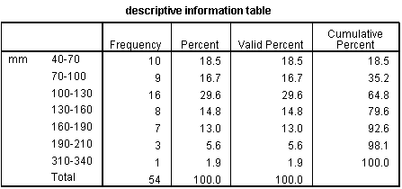

همان طور که مشاهده می­شود طبقات 7، 8 و 9 به علت فراوانی صفر از جدول فوق حذف شده­اند که این در نتیجه حضور یک داده افراطی (این اصطلاح در spss برای تفاوت اینگونه داده­ها با داده­های پرت به کار می­رود و به عبارت دیگر داده افراطی یعنی داده خیلی پرت) است. وجود چنین داده­ای بسیاری از تحلیل­های قسمت قبل را تحت تاثیر قرار می­دهد به عنوان مثال مقدار دامنه، میانگین و ... . اما با نگاهی دقیق به توزیع داده­ها در طبقات مختلف به تمایل فراوانی داده­ها حول میانگین به سمت کمتر از میانگین پی ­خواهیم برد که این می­تواند دلیلی بر وقوع خشکسالی­های اصفهان باشد. مشخصاً اگر با قضاوت مهندسی به توزیع داده­ها نگریسته شود یک مورد بارشی که در طبقه دهم قرار گرفته باید از داده­ها حذف شده و یا اینکه با روش­های موجود اثر آن منطقی شود و سپس به تحلیل آماری داده­ها پرداخته شود. هر چند یک داده حتی اگر پرت هم باشد امکان رخ دادن دارد.

نمودارها:

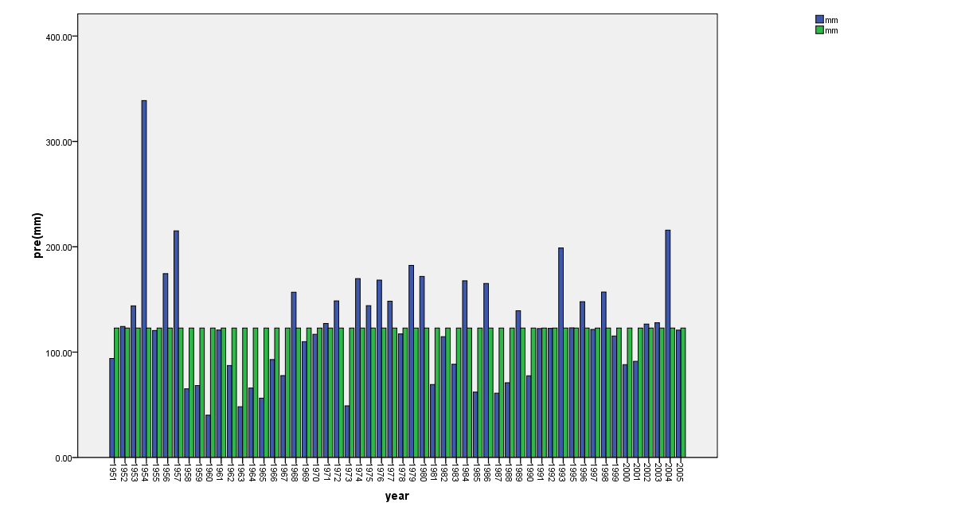

درباره نمودار فوق علاوه بر مواردی که درباره این نمودار برای شهرکرد بیان شد، به وضوح در این نمودار می­توان دید که تعداد سال­هایی که بارش کمتر از میانگین بوده متعدد است و دوره خشکسالی­ها بلندتر از ترسالی­هاست و این یعنی خشکسالی در اصفهان پدیده غالب است.

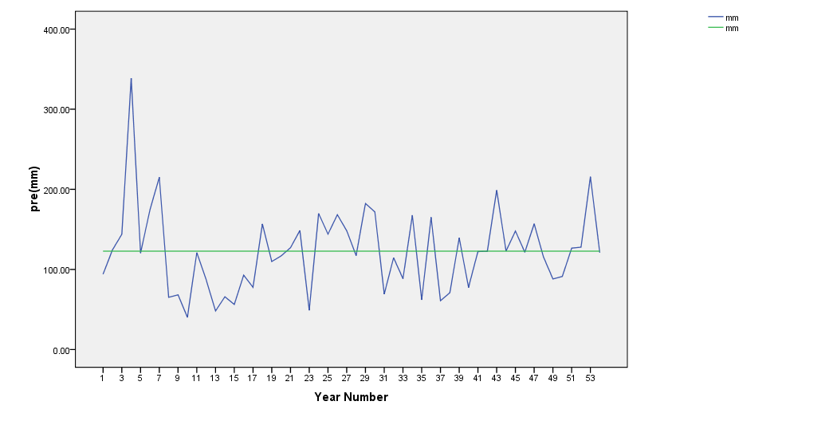

با نگاه به نمودار فوق علاوه بر مواردی که ذکر شد می­توان طول دوره­های خشک و تر را به خوبی مشاهده نمود. اما نسبت به داده­های شهرکرد داده­های شهر اصفهان بی نظمی بیشتری داشته بدین معنا که پیش بینی میزان بارش و تداوم دوره­های خشک و تر در اصفهان پیچیدگی بیشتری داشته که شاید بتوان گفت این از ویژگی­های نواحی بیابانی می­باشد.

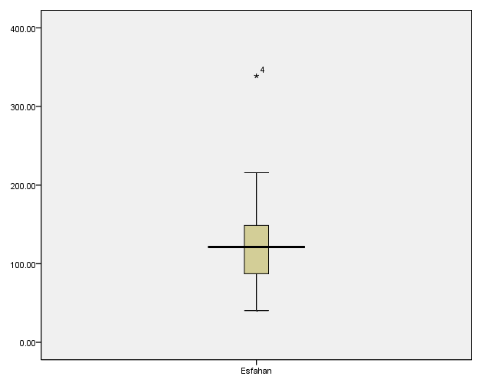

نمودار فوق نمودار جعبه­ای (box-plot) نام دارد و یکی از مهمترین نمودارها در تحلیل­های آماری است. در بالای این نمودار یک داده با ستاره نمایش داده شده است که نمایشگر وجود داده افراطی در بین داده­هاست (داده پرت با دایره و داده افراطی به صورت ستاره نمایش داده می­شود). همان­طور که مشهود است طول قسمتی که داده­ها کمتر از چارک اول هستند کمتر از قسمتی است که داده­ها بیش از چارک سوم هستند پس شیب نمودار توزیع فراوانی در ابتدا بیش از انتها است و این می­تواند دلیلی بر چوله به راست بودن توزیع باشد.

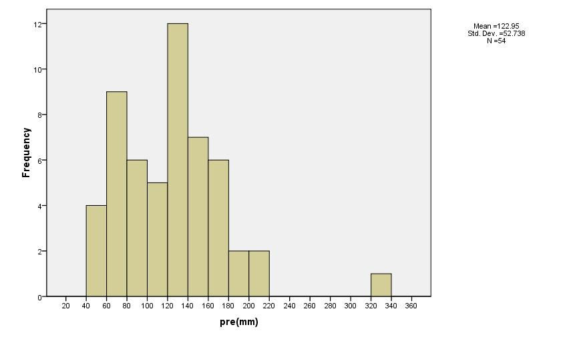

از دیگر نمودارهای مهم هیستوگرام می­باشد. در این نمودار می­توان فراوانی وقوع بارش را در بازه­های متفاوت مشاهده نمود. بخشی از تحلیل این نمودار با تحلیل قسمت جدول اطلاعات توصیفی مشترک است و از تکرار توضیحات پرهیز می­شود. اما ایرادی که به این نمودار درباره مورد بارش وارد است در نظر نگرفتن توزیع زمانی رخداد بارش­هاست، یعنی مثلاً ممکن است تکرار بارش در یک طبقه در چند سال متوالی باشد و یا اینکه این تکرار در 54 سال پخش باشد. پس با توجه به نمودارهای قبل می­توان تحلیل بهتر و جامع­تری نسبت به وقایع داشت. (از اثر پدیده تغییر اقلیم بر بارش صرف نظر شده است زیرا تحلیل­های آماری همراه با اثر دادن این پدیده بسیار پیچیده می­باشد)

مقایسه داده­های بارش شهرهای اصفهان و شهرکرد:

در حین توضیحات قسمت قبل سعی شد مقایسات لازم صورت پذیرد و در این قسمت بیشتر تمرکز بر نمودار جعبه­ای می­باشد.

جدول زیر به طور خیلی خلاصه پارامترهای آماری دو شهر را با هم مقایسه می­نماید.



در نمودار زیر نیز می­توان تفاوت دوره­های خشک و تر در دو شهر را به خوبی مشاهده نمود.

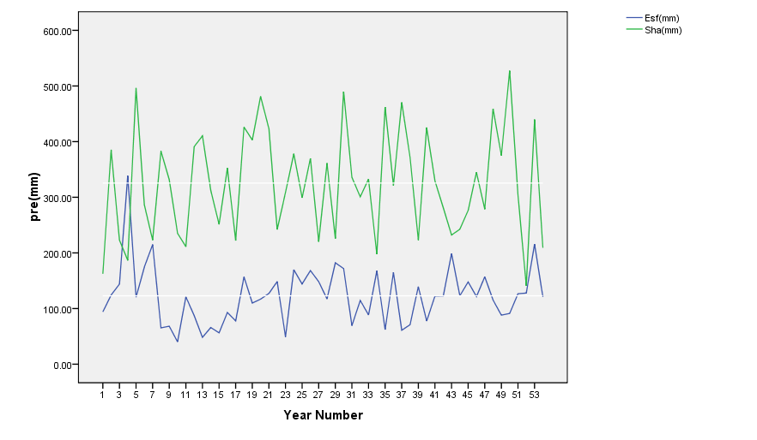

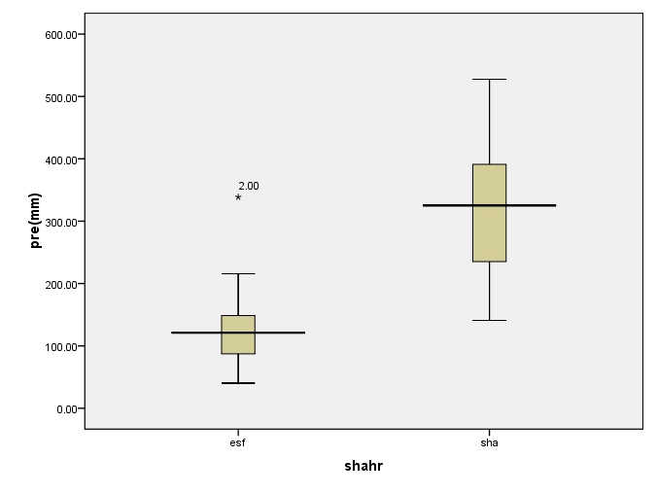

در ابتدا فقط به نحوه توزیع نمودارهای جعبه­ای پرداخته می­شود. توزیع بارش در دو شهر از لحاظ چوله به راست بودن مشابه می­باشند. اما تغییرات داده­های قرار گرفته در هر چارک در شهرکرد به مراتب بیش از اصفهان می­باشد یعنی در داده­های شهرکرد با نوسانات بیشتری روبرو هستیم. همچنین در داده­های اصفهان یک داده افراطی وجود دارد در حالی که در شهرکرد حتی داده پرت هم وجود ندارد این مسئله نشان می­دهد که پارامترهای تمرکز و پراکندگی در شهرکرد با دقت بیشتری نسبت به اصفهان محاسبه شده است.

در مجموع میانگین بارش شهرکرد حدود 203 میلی­متر بیش­تر از اصفهان بوده و این مسئله الگوی کشت این ناحیه و همچنین اقلیم آن را متفاوت می­سازد.

با استفاده از تحلیل بدست آمده از نمودارها و جداول آماری و همچنین معیارهای پراکندگی و تمرکز می­توان درباره الگوی کشت منطقه، الگوی توسعه شهری و صنعت، پیش بینی سازه­های ذخیره­سازی منابع آب و ... اظهار نظر نمود.

در این تکلیف از spss16 استفاده شده است.